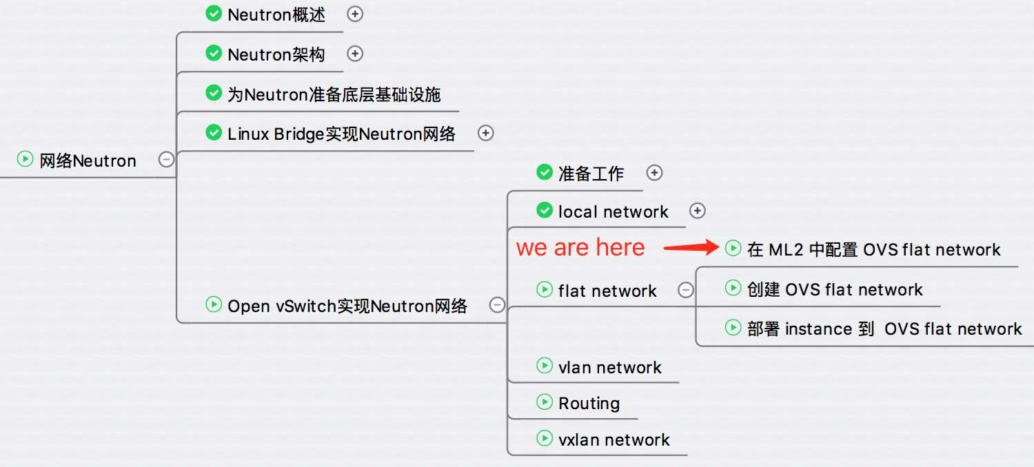

前面讨论了 OVS local network，今天开始学习 flat network。

flat network 是不带 tag 的网络，宿主机的物理网卡通过网桥与 flat network 连接，每个 flat network 都会占用一个物理网卡。

**在 ML2 配置中 enable flat network**

在控制节点 /etc/neutron/plugins/ml2/ml2_conf.ini 中设置 flat network 相关参数：

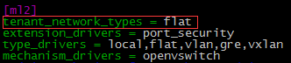

tenant_network_types = flat

指定普通用户创建的网络类型为 flat。

需要注意的是：因为 flat 网络与物理网卡一一对应，一般情况下租户网络不会采用 flat，这里只是示例。

接着需要指明 flat 网络与物理网络的对应关系：

http://7xo6kd.com1.z0.glb.clouddn.com/upload-ueditor-image-20170103-1483432488361049084.jpg

http://7xo6kd.com1.z0.glb.clouddn.com/upload-ueditor-image-20170103-1483432488586051760.jpg

如上所示：

在 [ml2_type_flat] 中通过 flat_networks 定义了一个 flat 网络，label 为 “default”。

在 [ovs] 中通过 bridge_mappings 指明 default 对应的 Open vSwitch 网桥为 br-eth1。

label 是 flat 网络的标识，在创建 flat 时会用到（后面演示），label 的名字可以是任意字符串，只要确保各个节点 ml2_conf.ini 中的 label 命名一致就可以了。

各个节点中 label 与物理网卡的对于关系可能不一样。这是因为每个节点可以使用不同的物理网卡将 instance 连接到 flat network。

与 linux bridge 实现的 flat 网络不同，ml2 中并不会直接指定 label 与物理网卡的对应关系，而是指定 label 与 ovs bridge 的对应关系。

[ovs]

bridge_mappings = default:br-eth1

这里的 ovs bridge 是 br-eth1，我们需要提前通过 ovs-ovctl 命令：

1. 创建 br-eth1。
2. 将物理网卡 eth1 桥接在 br-eth1 上。

http://7xo6kd.com1.z0.glb.clouddn.com/upload-ueditor-image-20170103-1483432488842043540.jpg

如果要创建多个 flat 网络，需要定义多个 label，用逗号隔开，当然也需要用到多个 ovs bridge，如下所示：

[ml2_type_flat]

flat_networks = flat1,flat2  
  
[ovs]

bridge_mappings = flat1:br-eth1,flat2:br-eth2

通过以上步骤控制节点的 flat 网络就准备好了。

计算节点也需要做相同的配置，然后重启所有节点的 Neutron 服务。

下面有必要通过 ovs-vsctl show 检视一下当前的网络结构。

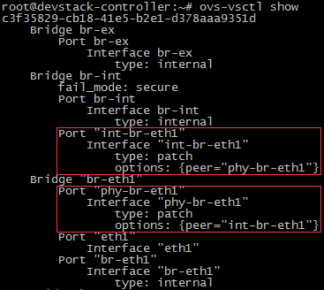

对于 ovs bridge “br-eth1” 和其上桥接的 port “eth1” 我们应该不会感到意外，这是前面配置的结果。  
然而除此之外，br-int 和 br-eth1 分别多了一个 port “int-br-eth1” 和 “phy-br-eth1”，而且这两个 port 都是 “patch” 类型，同时通过 “peer” 指向对方。

上面的配置描述了这样一个事实：br-int 与 br-eht1 这两个网桥通过 int-br-eth1 和 phy-br-eth1 连接在一起了。

目前控制节点网络结构如下：

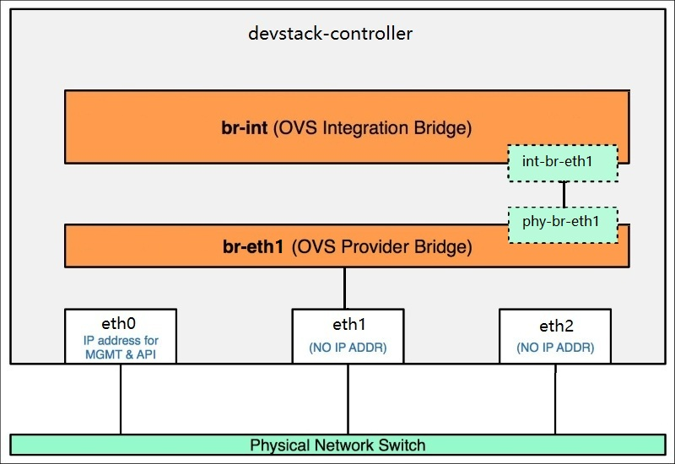

**veth pair VS patch port**

在前面 local network 我们看到，br-int 与 linux bridge 之间可以通过 veth pair 连接。

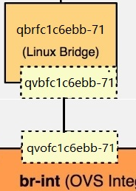

而这里两个 ovs bridge 之间是用 patch port 连接的。

看来 veth pair 和 patch port 都可以连接网桥，使用的时候如何选择呢？

patch port 是 ovs bridge 自己特有的 port 类型，只能在 ovs 中使用。

如果是连接两个 ovs bridge，优先使用 patch port，因为性能更好。

所以：

1. 连接两个 ovs bridge，优先使用 patch port。技术上veth pair 也能实现，但性能不如 patch port。

2. 连接 ovs bridge 和 linux bridge，只能使用 veth pair。

3. 连接两个 linux bridge，只能使用 veth pair。

配置就绪，下一节将创建 OVS flat network。